Program Rozwoju Obszarów Wiejskich na lata 2007-2013

Oś III – Jakość życia na obszarach wiejskich
i różnicowanie gospodarki wiejskiej

Działanie : „ODNOWA I ROZWÓJ WSI”

PLAN ODNOWY MIEJSCOWOŚCI BINIEW

„MODERNIZACJA ŚWIETLICY WIEJSKIEJ
W BINIEWIE”

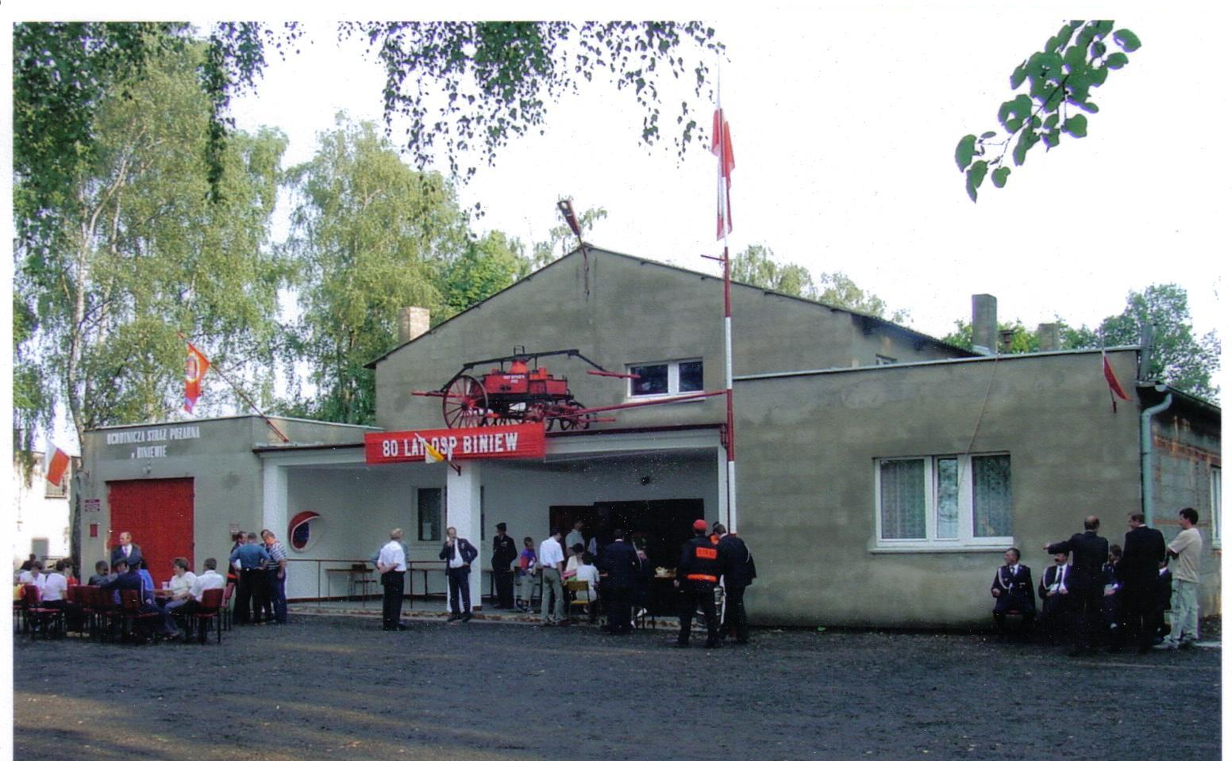

BINIEW 2007 r.

Spis treści

Spis treści 2
1. Charakterystyka miejscowości Biniew 3
2. Inwentaryzacja zasobów służących odnowie miejscowości Biniew 5
2.1. Zasoby przyrodnicze 5
2.2. Dziedzictwo kulturowe 5
2.3. Obiekty i tereny 5
2.4. Infrastruktura społeczna 5
2.5. Infrastruktura techniczna 6
2.6. Drogi 6
2.7. Rolnictwo 7
2.8. Działalność gospodarcza, przemysł 7
2.9. Kapitał społeczny i ludzki 7
2.10. Szkolnictwo 8
3. Ocena mocnych i słabych stron miejscowości Biniew 8
4. Wizja odnowy miejscowości 9
5. Opis planowanych zadań inwestycyjnych i przedsięwzięć aktywizujących społeczność lokalną miejscowości Biniew na lata 2007 – 2014 10
6. Miejscowość Biniew w obiektywie 11

1. Charakterystyka miejscowości Biniew.

Wieś Biniew leży w północnej części Powiatu Ostrowskiego i Gminy Ostrów Wielkopolski w południowej Wielkopolsce.

Województwo | wielkopolskie
Powiat | ostrowski
Gmina | Ostrów Wielkopolski
Sołtys | Czesław Jędroszka
Położenie | 51° 44' N  17° 48' E
Strefa numeracyjna  (do 2005) | 62
Kod pocztowy | 63-410
Tablice rejestracyjne  Powierzchnia  Liczba ludności | POS  206 ha  455

Wieś Biniew pierwszy raz wymieniona została w dokumencie historycznym Kapituły Poznańskiej z dnia 13 listopada 1405 roku. W przywileju tym biskup poznański, Wojciech Jastrzębiec przeznaczył dziesięciny z 25 wsi, położonych między Odolanowem a Kaliszem, dla wikariuszy Katedry Poznańskiej.
Pierwsze obszerniejsze wzmianki o Biniewie pochodzą z połowy XVI w. W 1559 r. Biniew był własnością Droszewskich herbu „Wczele”. Od 1567 r. Biniew był własnością braci Prusak. Istniał tutaj w tym okresie browar i karczma. Od 1579 r. Biniew został podzielony na dwa działy, z których jeden liczył 21/8 łanu a drugi 31/2 łanu (łan około 16,5 ha) i był własnością Rafała Brzechty i Macieja Droszewskiego. W 1610 r. Biniew przeszedł w ręce Marcina Nowowiejskiego. W latach 80-tych XVII w. dzierżawcą był Stanisław Lutomirski. Pod koniec XVIII w. połowa miejscowości należała do Jana Czyżewskiego. We wsi działała gorzelnia i istniał gościniec. W 1789 r. Teodor Kossecki odsprzedał wieś Kajetanowi Zajączkowi z Wrzącej. Od 1799 r. dobra przeszły na własność Pawła Skórzewskiego. Kolejnym dziedzicem od 1819 r. był wnuk Pawła – Walenty Skórzewski. W latach 1846 – 1863 właścicielką miejscowości była Antonina Skórzewska, żona Arnolda hr Skórzewskiego, posiadającego dobra raszkowskie. Od 1869 r. Biniew wraz z dobrami raszkowskimi objął Kazimierz hr Skórzewski. Po jego śmierci majątek w latach 1895-1896 należał do spadkobierców i był dzierżawiony przez Maxa Ćwieklińskiego. Od 1896 r. do 1898 r. Biniew był w posiadaniu Arnolda Skórzewskieg, a następnie do II Wojny Światowej Kazimierza Lipskiego z Górzna. W 1926 r. majątek obejmował ok. 380 ha i działała tu gorzelnia.
Miejscowość jest typową ulicówką położoną przy drodze powiatowej 5293 P i 5294 P oraz krótkim odcinku drogi gminnej. Wszystkie 104 zabudowania wsi usytuowane są przy tych trzech drogach o asfaltowej nawierzchni. Powierzchnia całkowita wsi Biniew wynosi 206 ha, 2.060.000 m² i zamieszkuje ją obecnie 455 mieszkańców
Wieś zamieszkują rolnicy, robotnicy, urzędnicy, przedsiębiorcy, młodzież, emeryci i renciści. Wszyscy mieszkańcy identyfikują się ze swoim miejscem zamieszkania, co ma wpływ na ich zaangażowanie się w życie społeczne wsi. Przy bardzo dużym zaangażowaniu pracy i pieniędzy mieszkańców została wieś zwodociągowana i położono sieć telefoniczną. Pobudowano również od nowa remizę strażacką, pomieszczenie na bibliotekę i salę wiejską.

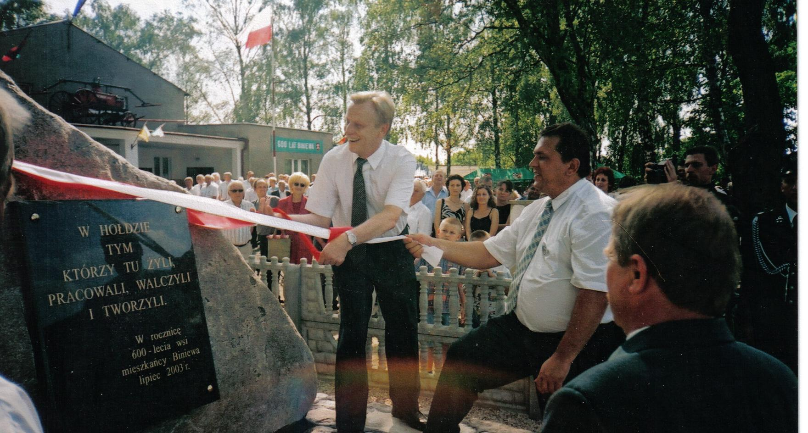

Duże zaangażowanie miejscowej ludności widoczne było przy organizacji 600-lecia wsi, podczas którego postawiono okazały kamień z pamiątkową tablicą w hołdzie poprzednim pokoleniom mieszkańców wsi.

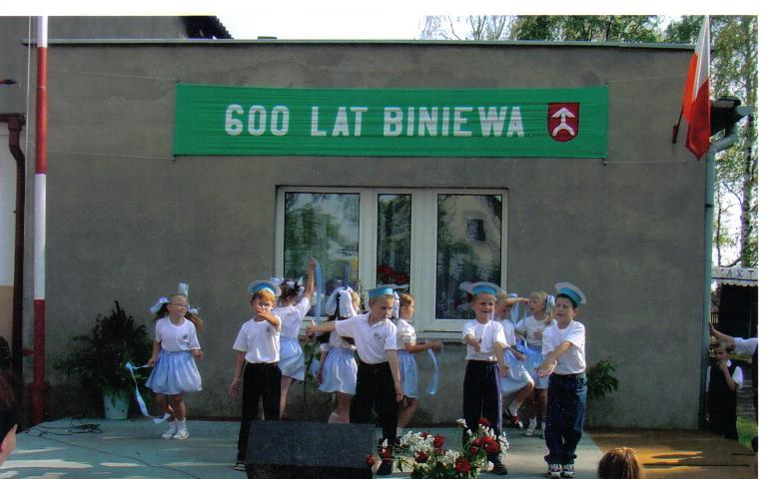

Bliskość Ostrowa i linia kolejowa Poznań – Kluczbork stanowią atrakcyjne warunki dla budownictwa mieszkaniowego i rozwoju drobnej przedsiębiorczości.

- Inwentaryzacja zasobów służących odnowie miejscowości Biniew

  - Zasoby przyrodnicze

Miejscowość Biniew nie jest zlokalizowana na żadnym obszarze chronionym przyrodniczo.

  - Dziedzictwo kulturowe

Miejscowość Biniew nie posiada zabytków. Do najstarszych budowli użyteczności publicznej należy Stacja Kolejowa pobudowana w 1875 r. oraz szkoła pobudowana w 1896 r. Ciekawostką są pozostałości zespołu folwarcznego położone ok. 700 m od zabudowań wsi.

  - Obiekty i tereny

Na dzień dzisiejszy Biniew nie posiada żadnych skwerów ani parków, jedynym miejscem nadającym się na aktywny odpoczynek (bieganie, jazda na rowerze) jest pobliski las. Po drugiej stronie torów kolejowych Biniew posiada około 30 ha lasu, gdzie kiedyś odbywały się zabawy taneczne, a obecnie mieszkańcy chodzą na spacery oraz w sezonie na grzyby i jagody.

  - Infrastruktura społeczna

Punktem, gdzie skupia się życie kulturalne Biniewa jest sala wiejska z placem zabaw i boiskiem do siatkówki. Drugim miejscem jest szkoła z placem zabaw, boiskiem do koszykówki i siatkówki. Oba te obiekty łączy nowo wybudowany chodnik, który w przyszłości będzie pobudowany przez całą wieś. Sala wiejska, szkoła i stacja kolejowa są obsadzone starymi drzewami takimi jak: akacje, brzozy i lipy, które tworzą swoisty mikroklimat wokół tych budowli.
Na terenie Biniewa działa także biblioteka w dawnych pomieszczeniach po Poczcie Polskiej.

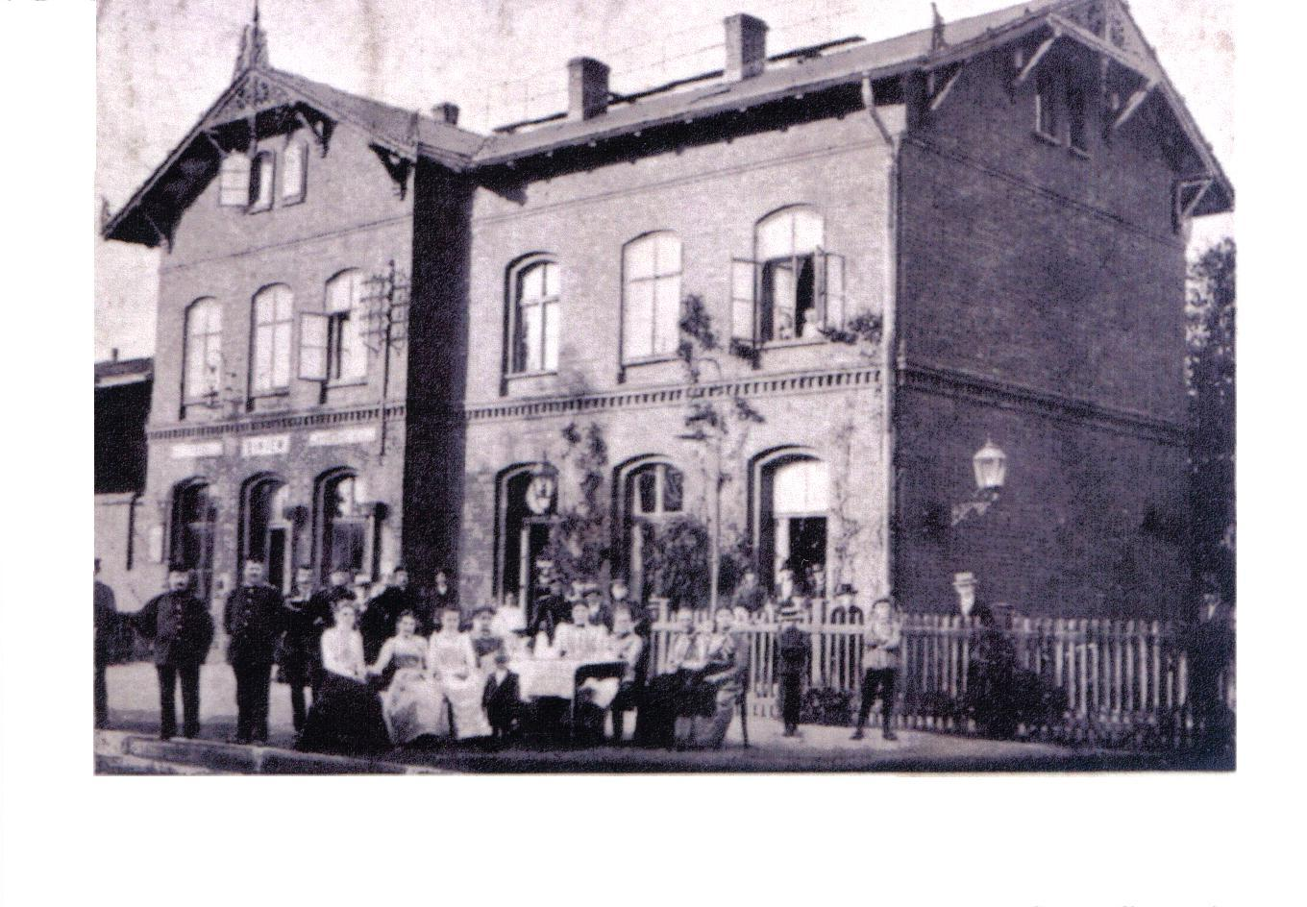
Stacja kolejowa Biniew – 4 czerwca 1903 r.

  - Infrastruktura techniczna

Wieś Biniew została całkowicie zwodociągowana przy dużym udziale mieszkańców na początku lat 90-tych ubiegłego wieku. Po wodociągach przyszła pora na telefonizację, która została zakończona w końcu lat 90-tych. Motorem przemian i aktywności mieszkańców była Rada Sołecka. To na zebraniach Rady zapadały kluczowe decyzje o budowie Sali, wodociągowaniu czy telefonizacji. Jej członkowie wchodzili do wszystkich Komitetów które działały na wsi. Rada skupiała przedstawicieli wszystkich organizacji działających w Biniewie. Posiadamy własną stronę internetową o naszej miejscowości. Wpisując do przeglądarki internetowej adres www.biniew.mp-serwis.pl można znaleźć podstawowe informacje, przeczytać historie wioski, a także obejrzeć fotografie ukazujące najciekawsze miejsca Biniewa.
Mamy jeszcze kilka problemów w tym obszarze:
- brak kanalizacji sanitarnej
- brak sieci kablowej
- dokończenie budowy chodnika przez wieś
- modernizacja sieci oświetleniowej na energooszczędną
- zagospodarowanie stacji kolejowej zamkniętej w 2000 r.

  - Drogi

Biniew leży przy drogach powiatowych nr 5293 P (1,0 km) i nr 5294 P (1,8 km), które łączą drogę krajową nr 11 Ostrów-Poznań z Raszkowem oraz przy drodze gminnej (700 m).
Wszystkie to drogi są utwardzone (asfalt). W obecnej chwili jest położony chodnik przy drodze 5294 P na długości 200 m. Przy tych drogach tych stoją dwie wiaty na przystankach autobusowych koło stacji i sali wiejskiej. Dalsza budowa chodnika będzie kontynuowana w latach 2007-2008.
  - Rolnictwo

Gospodarstwa rolne w Biniewie zajmują się głównie produkcją roślinną w podstawowym zakresie. Brak nowoczesnego sprzętu i mała opłacalność produkcji rolnej skłoniła rolników do ulepszenia produkcji i zaopatrzenia się w nowoczesny sprzęt rolniczy. Rolnicy wspólnie z władzami gminy dostrzegają możliwość skorzystania z funduszy unijnych, aby wspomagać dalej te pożądane trendy. Do największych problemów rolników należy brak stabilności cen produktów rolnych, brak nowoczesnych maszyn i niska świadomość na temat możliwości rozwoju w ramach Unii Europejskiej.

  - Działalność gospodarcza, przemysł

W Biniewie działa obecnie 19 podmiotów gospodarczych w tym usługowe, produkcyjne, marketingowe i projektowe oraz sklepy. Atutem jest droga asfaltowa przy wszystkich zabudowaniach Biniewa oraz atrakcyjne położenie w pobliżu drogi krajowej nr S11 i bliskość Ostrowa Wielkopolskiego.

  - Kapitał społeczny i ludzki

Osoby czynne zawodowo zamieszkujące wieś pracują m.in. w Ostrowie Wielkopolskim i Skalmierzycach. Część mieszkańców prowadzi własne firmy w miejscu zamieszkania. Niestety istnieje również problem bezrobocia. Młodzież pracuje też za granicą.

Ludność miejscowości Biniew w poszczególnych kategoriach wiekowych kształtuje się następująco:

- od 0 - 18 lat 91 osób, co stanowi 20% ogółu mieszkańców
- od 19 - 40 lat 162 osoby, co stanowi 36% ogółu mieszkańców
- od 40 - 65 lat 151 osób, co stanowi 33% ogółu mieszkańców
- powyżej 65 lat 51 osób, co stanowi 11% ogółu mieszkańców

Z powyższych danych wynika, że Biniew jest miejscowością zamieszkaną głównie przez ludzie młodych i w wieku produkcyjnym. Młodzi wybierają Biniew na miejsce stałego zamieszkania i wiążą z nim swoje plany życiowe.

Na terenie Biniewa działają następujące organizacje:

Ochotnicza Straż Pożarna założona w 1922 r.
Kółko Rolnicze powstałe w 1926 r.
Koło Gospodyń Wiejskich powstałe w 1961 r.
Koło Pszczelarzy powstałe w 1934 (reaktywacja w 1969 r.)
Ludowy Zespół Sportowy założony w 1962 r.
Klub Miłośników Biniewa założony w 2002 r.

Rada Sołecka skupiająca przewodniczących lub członków tych organizacji odgrywa istotną rolę w rozwoju wsi podejmując wszystkie kluczowe decyzje o życiu wsi jak organizacja imprez, świąt, jubileuszy czy planowanie inwestycji.
Rada Sołecka zamierza poprzez opracowanie projektu pozyskać fundusze na dokończenie budowy Sali Wiejskiej i zagospodarowania terenu wokół Sali. Rada Sołecka chce by sala wiejska była centrum kulturalnym wsi. Poprzez rozbudowę i wykończenie pomieszczeń będziemy w naszym zakresie organizować dokształcanie rolników i mieszkańców wioski by radzili sobie w trudnych sytuacjach rodzinnych. Mieszkańcy Biniewa mają wiele entuzjazmu, ale są też realistami, potrafiącymi prawidłowo ocenić sytuacje, wytyczać cele i sprawnie je realizować. Są mistrzami pracy u podstaw i pracy organizacyjnej. Dzięki nim wieś osiągnęła bardzo wiele i nadal mają w sobie chęć na jeszcze więcej pracy dla lokalnej społeczności.
Biniewianie mają świadomość, że na ich lokalne sprawy mogą wpływać tylko ludzie, którzy te sprawy znają, którym są one autentycznie bliskie w ich Małej Ojczyźnie!

  - Szkolnictwo.

W Biniewie istnieje Oddział przedszkolny tzw. „zerówka” i Szkoła Podstawowa dla dzieci klas I- III. Dzieci do wyższych klas chodzą do miejscowości Szczury, a gimnazjaliści są dowożeni do miejscowości Sobótka. Część dzieci dojeżdża również do szkół do Ostrowa Wielkopolskiego. Placówka oświatowa na terenie Biniewa służy także dzieciom z Górzna i Górzenka.
Problemem jest brak sali gimnastycznej i dojazdy dzieci do szkół w Szczurach i Sobótce.

- Ocena mocnych i słabych stron miejscowości Biniew.

L.p. | Mocne strony | Słabe strony
1. | Sala wiejska i szkoła będące centrami społeczno-kulturalnymi miejscowości. | Konieczność poprawy infrastruktury społeczno-kulturalnej poprzez dokończenie budowy sali wiejskiej.
2. | Zwodociągowanie wsi i istniejąca sieć telefoniczna. | Braki w infrastrukturze technicznej (brak kanalizacji sanitarnej, sieci telewizji kablowej, energooszczędnego oświetlenia).
3. | Współdziałanie prężnych organizacji społecznych. | Wyjazdy młodych za granicę za pracą.
4. | Korzystna lokalizacja miejscowości  i dogodny dojazd (asfaltowe drogi powiatowe i gminna). | Niewielka ilość miejsc tzw. wspólnej przestrzeni publicznej (plany zagospodarowania zamkniętej stacji kolejowej).
5. | Wielki potencjał kapitału ludzkiego. | Brak szkolnej sali gimnastycznej.
6. | Atrakcyjność miejscowości pod względem gospodarczym. | Nie ma położonego chodnika przez cała wieś.
7. | Korzystna struktura wiekowa społeczności lokalnej i dobry poziom wykształcenia. | Brak placówki pocztowej i większej ilości kursów autobusów MZK.
8. | Dziedzictwo historyczno-sentymentalne miejscowości. | Brak terenów chronionych przyrodniczo i mała liczba obiektów dziedzictwa kulturowego.
9. | Las będący ostoją przyrody i spełniający rolę rekreacyjną (spacery). | Niewystarczająca aktywność przy tworzeniu własnej działalności gospodarczej.
10. | Odpowiednia baza lokalowa oraz współpraca przedstawicieli oświaty  z organizacjami społecznymi. | Problemy z dowożeniem dzieci do szkół do innych miejscowości.
Określenie szans rozwoju i zagrożeń miejscowości Biniew

L.p. | Szanse | Zagrożenia
1. | Spadek stopy bezrobocia. | Emigracja zarobkowa młodych ludzi.
2. | Pomoc z Unii Europejskiej. | Dekoniunktura gospodarcza.
3. | Wzrost gospodarczy. | Bariery biurokratyczne.
4. | Polepszenie poziomu życia ludzi. | Kryzys paliwowo-energetyczny.
5. | Wzrost znaczenia turystyki. | Brak wykwalifikowanej siły roboczej.
6. | Rozwój odnawialnych źródeł energii. | Utrudniony dostęp do głównej infrastruktury drogowej (autostrady, drogi ekspresowe).

- Wizja odnowy miejscowości

Wieś Biniew mimo wiekowej degradacji (miała wójtostwo, prężną Gminną Spółdzielnię, Bazę Kółka Rolniczego, Pocztę, czynną Stację Kolejową i Ośrodek Zdrowia) została pozbawiona wszystkich tych instytucji. Mieszkańcy jednak nie dają za wygraną i dzięki funduszom własnym i z Urzędu Gminy wybudowali Salę Wiejską oraz strażnicę OSP. Wyposażyli ten obiekt w wszystkie potrzebne do prowadzenia życia kulturalnego sprzęty i nowoczesne ogrzewanie. Celem przyciągnięcia inwestorów i likwidacji bezrobocia, pragniemy żeby wieś tętniła życiem kulturalnym. Imprezy kulturalne, lecia i jubileusze w dalszym ciągu mają poprawiać integrację naszych mieszkańców, a w szczególności młodego pokolenia i spełniać wszystkie oczekiwania aktywnych mieszkańców, którzy w przeszłości poświęcili i nadal poświęcają swój zapał i optymizm społeczeństwu.

Realizacji wizji posłuży osiągnięcie przez nas następujących celów głównych i szczegółowych:

Cele główne

- Poprawa jakości życia.
- Różnicowanie działalności gospodarczej, tworzenie pozarolniczych miejsc pracy.
- Aktywizacja mieszkańców, wzmocnienie kapitału społecznego.
- Polepszenie zarządzania lokalnymi zasobami i ich waloryzacja.

Cele szczegółowe:

- Dbałość o estetyczny wygląd wsi i poprawa infrastruktury technicznej.
- Aktywizacja życia kulturalnego i podtrzymanie tradycji kulturalnych.
- Inwestowanie w młode pokolenie.
- Powiększenie oferty usługowej i kulturalnej.
- Poprawa sytuacji materialnej mieszkańców i podniesienie ich standardów życia.
- Plan zagospodarowania przestrzennego - działki budowlane przy drodze gminnej.
- Opis planowanych zadań inwestycyjnych i przedsięwzięć aktywizujących społeczność lokalną miejscowości Biniew
na lata 2007- 2013

Lp. | Nazwa zadania | Cel zadania | Przeznaczenie zadania | Harmonogram realizacji | Kwota końcowa | Źródło finansowania | Wykonanie
1 | Remont sali wiejskiej | aktywacja lokalnej społeczności | centrum kulturalno-społeczne miejscowości | 2008-2009 | 234.000,00 zł | Unia Europejska, środki własne Gminy | wykonawca wyłoniony  z przetargu
2 | Budowa chodnika | poprawa jakości życia społeczności | poprawa bezpieczeństwa ruchu drogowego | 2007-2009 | 100.000,00 zł | Zarząd Dróg Powiatowych, środki własne Gminy | wykonawca wyłoniony  z przetargu
3 | Utwardzenie placu przed salą wiejską | poprawa jakości życia społeczności | centrum kulturalno-społeczne miejscowości | 2009-2010 | 42.000,00 zł | Unia Europejska, środki własne Gminy, inne środki zewnętrzne | wykonawca wyłoniony  z przetargu
4 | Ogrodzenie placu wokół sali wiejskiej | poprawa jakości życia społeczności | poprawa estetyki | 2011-2012 | 84.000,00 zł | Środki własne Gminy, inne środki zewnętrzne | społeczność wioski
5 | Budowa kanalizacji | poprawa jakości życia społeczności | poprawa bytu mieszkańców | 2011-2013 | 850.000,00 zł | Unia Europejska oraz środki własne Gminy, inne środki zewnętrzne | wykonawca wyłoniony  z przetargu

- Miejscowość Biniew w obiektywie

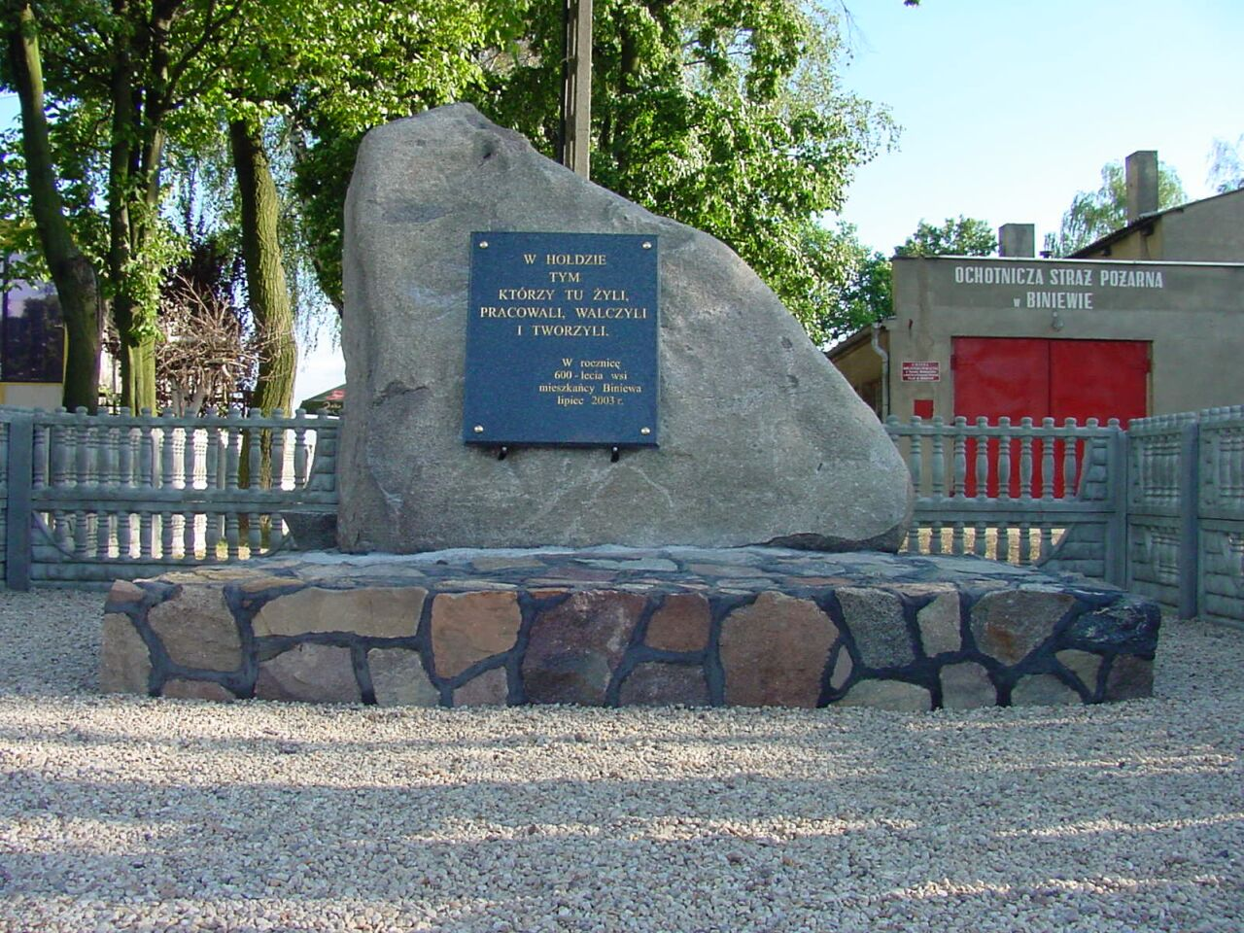 | 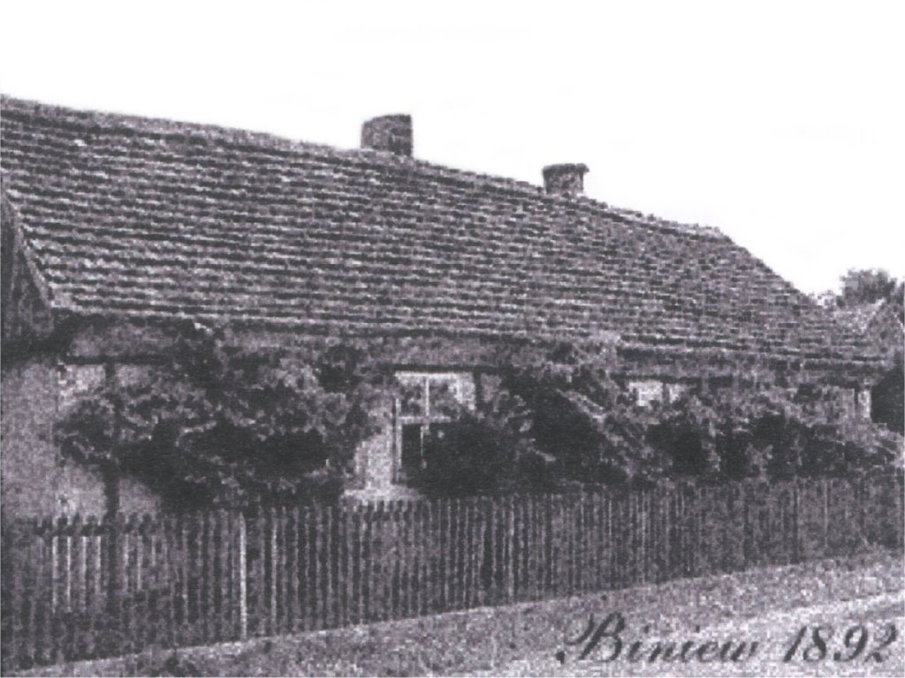
Kamień 600-lecia | Najstarszy dom w Biniewie
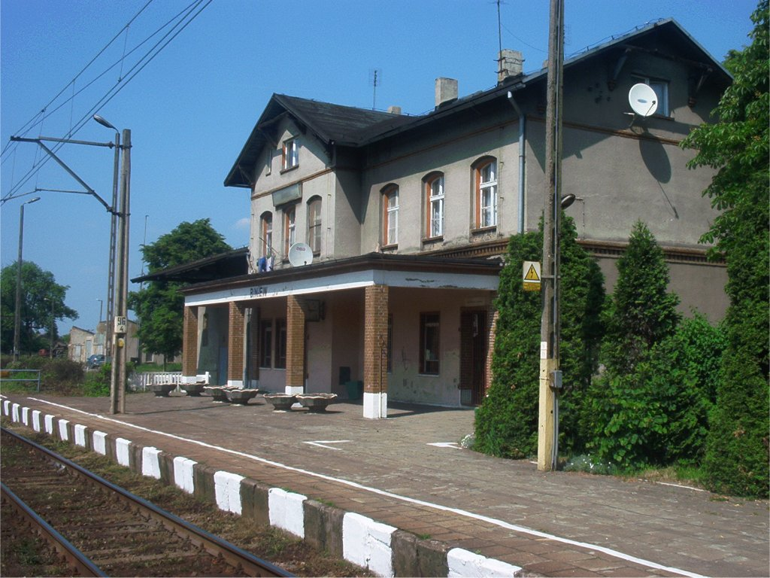 | 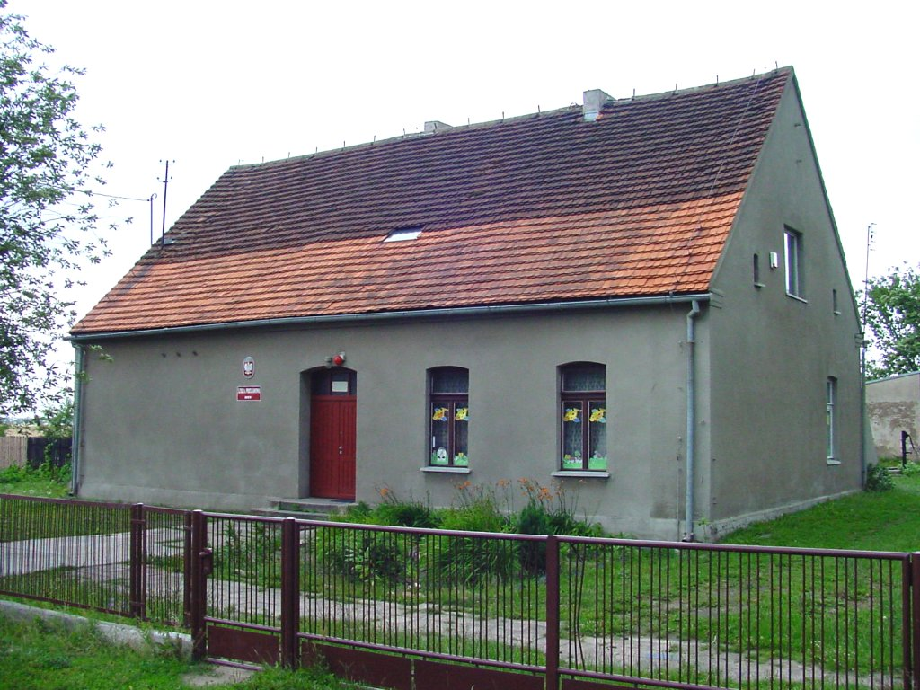
Stacja kolejowa dziś | Szkoła Podstawowa w Biniewie

